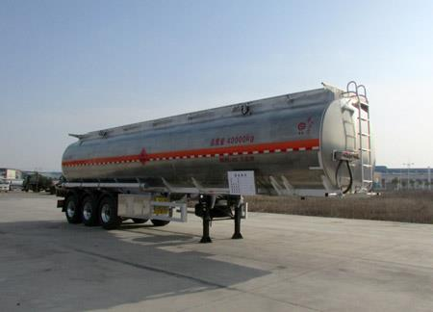
CSC9403GYYLD型铝合金运油半挂车
【主要技术参数】
产品商标 | 楚胜牌 | 公告批次 | 283
产品名称 | 铝合金运油半挂车 | 产品型号 | CSC9403GYYLD型铝合金运油半挂车
总质量(Kg) | 40000 | 罐体容积(m3) | 49.5
额定载质量(Kg) | 33010 | 外形尺寸(mm) | 12800×2500×3800
整备质量(Kg) | 6990 | 货厢尺寸(mm) | ××
额定载客(人) |  | 准拖挂车总质量(Kg)
驾驶室准乘人数(人) |  | 载质量利用系数
接近角/离去角(°) | -/18 | 前悬/后悬(mm) | -/1500
轴数 | 3 | 轴距(mm) | 7000+1360+1360
轴荷(Kg) | -/24000(并装三轴) | 最高车速(Km/h)
其它 | 备注：1、运输介质:汽油,密度700千克/立方米;危险化学品类项号:3;罐体有效容积:49.5立方米,罐体外形尺寸(mm):长×长轴×短轴为:12300×2495×2070;2、防护材料均采用铝合金,螺栓连接;后防护截面尺寸(宽×高)(mm)50×120,离地高500mm。3、该车选装钢板弹簧悬挂;ABS生产厂家:威伯科汽车控制系统(中国)有限公司,型号:4005000810 4S2M;采用适用于牵引危险品运输半挂车的牵引车。
【底盘技术参数】
底盘型号 |  | 底盘名称
商标名称 |  | 生产企业
外形尺寸(mm) | 12800×2500×3800 | 轮胎数 | 6
接近角/离去角(°) | -/18 | 轮胎规格 | 425/65R22.5 20PR
钢板弹簧片数 | -/-/-/- | 前轮距(mm) | -
燃料种类 |  | 后轮距(mm) | 2040/2040/2040
排放标准
发动机型号 | 发动机生产企业 | 排量(ml) | 功率(Kw)
鹅项式铝合金三桥半挂：有效容积49.2立方，实际容积51立方。
标配价格：19.8万（单仓，一套欧标，1200真空胎） 高配价格：24.51万 欧标一套加8千（两个欧标罐口，两个海底阀，两个油气回收，两个防溢流探杆）尾部左右各一个自流口，分仓加8千，富华侨空气悬挂加提升加2.8万， 富华升降支腿加600元，300L水箱和淋水器加2.5千
国5解放420马力牵引头：33.2万

